Guia São João
Visão (Projeto Acadêmico)
Versão 1.0

Histórico da Revisão
Data | Versão | Descrição | Autor
04/04/2024 | 1.0 | Versão inicial do Documento de Visão, com definição de stakeholders e explicação das funcionalidades do sistema, até o tópico “Resumo dos Usuários”. | Marco, Mateus, Matheus
08/04/2024 | 1.1 | Explicação dos requisitos e necessidades do sistema no tópico “Necessidades Principais dos Envolvidos ou Usuários”; suposições e dependências e recursos do produto. | Marco, Mateus
10/04/2024 | 1.2 | Finalização de tópicos e dúvidas pendentes; revisão geral para mandar para análise. | Marco, Mateus, Matheus, Webert

Índice Analítico
1. Introdução 4
1.1 Finalidade 4
1.2 Escopo 4
1.3 Definições, Acrogramas e Abreviaturas 4
1.4 Referências 4
2. Posicionamento 4
2.1 Descrição do Problema 4
2.2 Sentença de Posição do Produto 5
3. Descrições dos Envolvidos e Usuários 5
3.1 Resumo dos Envolvidos (Stakeholders) 5
3.2 Resumo dos Usuários 6
3.3 Necessidades Principais dos Envolvidos ou Usuários 7
4. Visão Geral do Produto 8
4.1 Perspectiva do Produto 8
4.2 Suposições e Dependências 9
5. Recursos do Produto 9

Visão

Introdução
O objetivo deste documento é coletar, analisar e definir as necessidades e características de nível superior do Guia São João.
Ele enfoca os recursos que os envolvidos e usuários-alvo precisam e mostra porque essas necessidades existem. Os detalhes de como o projeto atende a essas necessidades estão descritos nos documentos de Especificações Suplementares e de Casos de Uso.

Finalidade
Este documento tem por finalidade principal propiciar a melhor definição possível dos requisitos de alto nível do Guia São João, em termos de necessidades do projeto do sistema e consequentemente as necessidades dos usuários finais.

Escopo
Este documento de Visão do Guia São João refere-se a uma unidade do sistema que implementa o mapeamento da cidade de São João da Boa Vista que fornece acesso centralizado e fácil a informações vitais para a comunidade. Este projeto vem atender de forma acadêmica a necessidade de localização e acesso a recursos importantes na cidade.

Definições, Acrogramas e Abreviaturas
Abreviaturas:
GPS: Global Positioning System (Sistema de Posicionamento Global)
API: Application Programming Interface (Interface de Programação de Aplicativos)

Referências
A elaboração deste documento de Visão baseou-se no documento:
[1] Template VIS Projetos Pequenos
[2] ExVis BADA-VANT

Posicionamento

Descrição do Problema
O problema | Falta de acesso fácil e centralizado a informações vitais da comunidade em um formato conveniente e intuitivo para os usuários.
Afeta | Tanto os residentes locais quanto os visitantes da cidade, que podem encontrar dificuldades em localizar e acessar recursos importantes.
O seu impacto é | Permite aos usuários acessar facilmente informações vitais da comunidade, como localização de serviços de saúde, depósitos de lixo eletrônico, estacionamentos regulamentados e abrigos, promovendo conveniência, eficiência e segurança.
Uma boa solução seria | Implementar o mapeamento da cidade de São João da Boa Vista que fornece acesso centralizado e fácil a informações vitais para a comunidade até o final do 2° Semestre de 2024.

Sentença de Posição do Produto

Para | População e visitantes de São João da Boa Vista.
Quem | População interessada em localizar os recursos comunitários da cidade em um único mapa, especificamente motoristas em relação à Zona Azul.
O Guia São João | É um sistema Web que representa e gerencia a centralização de informações comunitárias, fornecendo acesso a pontos de interesse essenciais da cidade, como serviços de saúde, locais de descarte de lixo eletrônico, estacionamentos regulamentados e abrigos.
Que | Propicia aos usuários acesso conveniente e rápido a informações vitais da comunidade.
Diferentemente dos | Aplicativos de GPS convencionais, como Google Maps e Waze.
Nosso produto | Fornece um acesso centralizado e específico a informações vitais para a comunidade local. Enquanto os aplicativos de GPS oferecem uma gama mais ampla de recursos de navegação e informações comerciais, este projeto se concentra em identificar e destacar recursos comunitários importantes, promovendo eficiência, conveniência e segurança para os usuários em suas atividades diárias na cidade. Além disso, pode incluir recursos de interação social e feedback, proporcionando uma dimensão comunitária e de compartilhamento de informações que pode não ser tão proeminente nos aplicativos de GPS tradicionais.

Descrições dos Envolvidos e Usuários
Esta seção descreve os perfis dos envolvidos e dos usuários que integram o Guia São João e as principais dificuldades que, de acordo com os seus pontos de vista, poderão ser abordadas pela solução proposta. Nesta seção não são descritas as solicitações ou os requisitos específicos dos envolvidos e dos usuários, já que eles são capturados num artefato individual chamado de Documento de Solicitações dos Envolvidos. Ao invés disso, esta seção fornece apenas as principais argumentações, justificativas e explicações das razões pelas quais os requisitos são necessários.

Resumo dos Envolvidos (Stakeholders)
Dentre os envolvidos ou interessados no desenvolvimento de um conjunto de componentes de sistemas web que implementam as funcionalidades do Guia São João, de forma reutilizável, nem todos são considerados como seus usuários finais. A tabela abaixo apresenta uma lista dos envolvidos ou interessados, suas descrições e responsabilidades. Esses envolvidos ou interessados não são considerados usuários. A tabela contendo uma lista dos usuários, suas descrições e responsabilidades, encontra-se na seção 3.2.

Nome | Descrição | Responsabilidades
Moradores / visitantes | Residentes locais, visitantes e outras pessoas que utilizam o site. | Acessar informações e recursos do sistema Web.
Desenvolvedores / Administradores | Membros da equipe de desenvolvimento e administração da empresa. | Desenvolver, manter e atualizar o site e o sistema de mapeamento; coordenar e supervisionar as diferentes etapas do projeto, garantindo que ele seja concluído com sucesso e dentro do prazo estabelecido.
IFSP – Câmpus de São João da Boa Vista | Instituição de ensino. | Fornecer recursos, facilitar parcerias, colaborar na implementação, oferecer orientação e supervisão e promover impacto social.
Prefeitura de São João da Boa Vista | Sede do poder executivo do município. | Fornecer dados oficiais sobre estacionamento, serviços de saúde, educação, gestão de resíduos e outros recursos comunitários ; fiscalizar o cumprimento da lei, especialmente a legislação de trânsito.
Estapar | Empresa ( rede ) responsável pelo estacionamento na cidade. | Administrar a zona azul, prestar serviço adequado, na forma prevista nesta Lei, nas normas técnicas aplicáveis e no contrato, cumprir e fazer cumprir as normas do serviço e as cláusulas contratuais da concessão.
Google Maps | Serviço de pesquisa e visualização de mapas e imagens de satélite da Terra gratuito para navegadores, iOS e Android fornecido e desenvolvido pela empresa estadunidense Google. | Fornecer API, acesso aos mapas, imagens de satélite, rotas, garantir precisão e atualização dos dados.

Resumo dos Usuários

Encontra-se abaixo descrita uma lista resumida de todos os usuários identificados do Guia São João.

Nome | Descrição/Atitude | Envolvido | Grau de Poder | Grau de Interesse | Positivos | Negativos
Moradores / visitantes | Residentes locais, visitantes e outras pessoas que acessam informações e recursos do sistema. | Auto-representado | 1 | 10 | Acessa as informações do mapa e dá feedback. | Falta de conhecimento na utilização do sistema.
Desenvolvedores / administradores | Membros da equipe de desenvolvimento e administração da empresa que desenvolvem e mantêm o sistema. | Auto-representado | 10 | 8 | Propicia o bom funcionamento do sistema. | Tem acesso aos dados dos moradores / visitantes.

Necessidades Principais dos Envolvidos ou Usuários
Seguem as principais necessidades das soluções existentes, conforme o ponto de vista dos envolvidos ou dos usuários.

Necessidade | Prioridade | Preocupações | Solução Atual | Soluções Propostas
1. Login no sistema | Alta | Segurança dos dados dos usuários, acesso não autorizado | Não existe para esse projeto |  | Autenticação por e-mail/senha
2. Cadastro do usuário | Alta | Coleta e armazenamento de informações pessoais | Não existe para esse projeto |  | Formulários de cadastro seguro, confirmação por e-mail
3. Inserção do endereço do usuário | Alta | Precisão na localização, proteção da privacidade | Não existe para esse projeto |  | Integração com serviços de geolocalização, opção de ocultar endereço
4. Integração da API do Google Maps | Alta | Licenciamento, custos associados | Utilização do Google Maps. |  | Utilização da API do Google Maps, acordo de licenciamento
5. Registro de diversos tipos de locais | Alta | Precisão e atualização dos dados, variedade de categorias | Não existe para esse projeto |  | Base de dados extensa e atualizada, integração com fontes oficiais
6. Possibilidade de inserção de endereços de contatos | Média | Acesso não autorizado, privacidade dos contatos | Não existe para esse projeto |  | Controles de privacidade, confirmação de acesso dos contatos
7. Possibilidade de nomear endereços inseridos | Baixa | Organização e personalização dos favoritos | Não existe para esse projeto |  | Campos de descrição personalizados, tags
8. Classificação dos possíveis endereços | Média | Dificuldade na busca, excesso de informações | Não existe para esse projeto |  | Sistema de classificação por estrelas, filtros de busca
9. Sinalização no mapa das áreas de Zonas Azul | Média | Conhecimento das áreas de estacionamento | Não existe para esse projeto |  | Ícones ou cores específicas no mapa, informações sobre regulamentação
10. Sistema de notificações para atualizações | Baixa | Perda de eventos importantes, inundação de notificações | Não existe para esse projeto |  | Configurações de notificação personalizadas, filtro de eventos
11. Integração com redes sociais | Média | Compartilhamento de informações relevantes | Não existe para esse projeto |  | Integração com APIs de redes sociais, botões de compartilhamento
12. Permissão para o usuário avaliar locais e a plataforma | Alta | Feedback e melhoria contínua da plataforma | Não existe para esse projeto |  | Formulários de avaliação, seções de comentários

Visão Geral do Produto
Esta seção oferece uma visão de nível superior dos recursos do sistema Guia São João. Ela é constituída pelas subseções:
- Perspectiva do Produto;
- Suposições e Dependências.

Perspectiva do Produto
Os Componentes do Sistema desenvolvidos através do Guia São João propiciarão a implementação de diversas funcionalidades que atendem às solicitações dos stakeholders. O diagrama a seguir ilustra a estrutura da Solução Proposta.
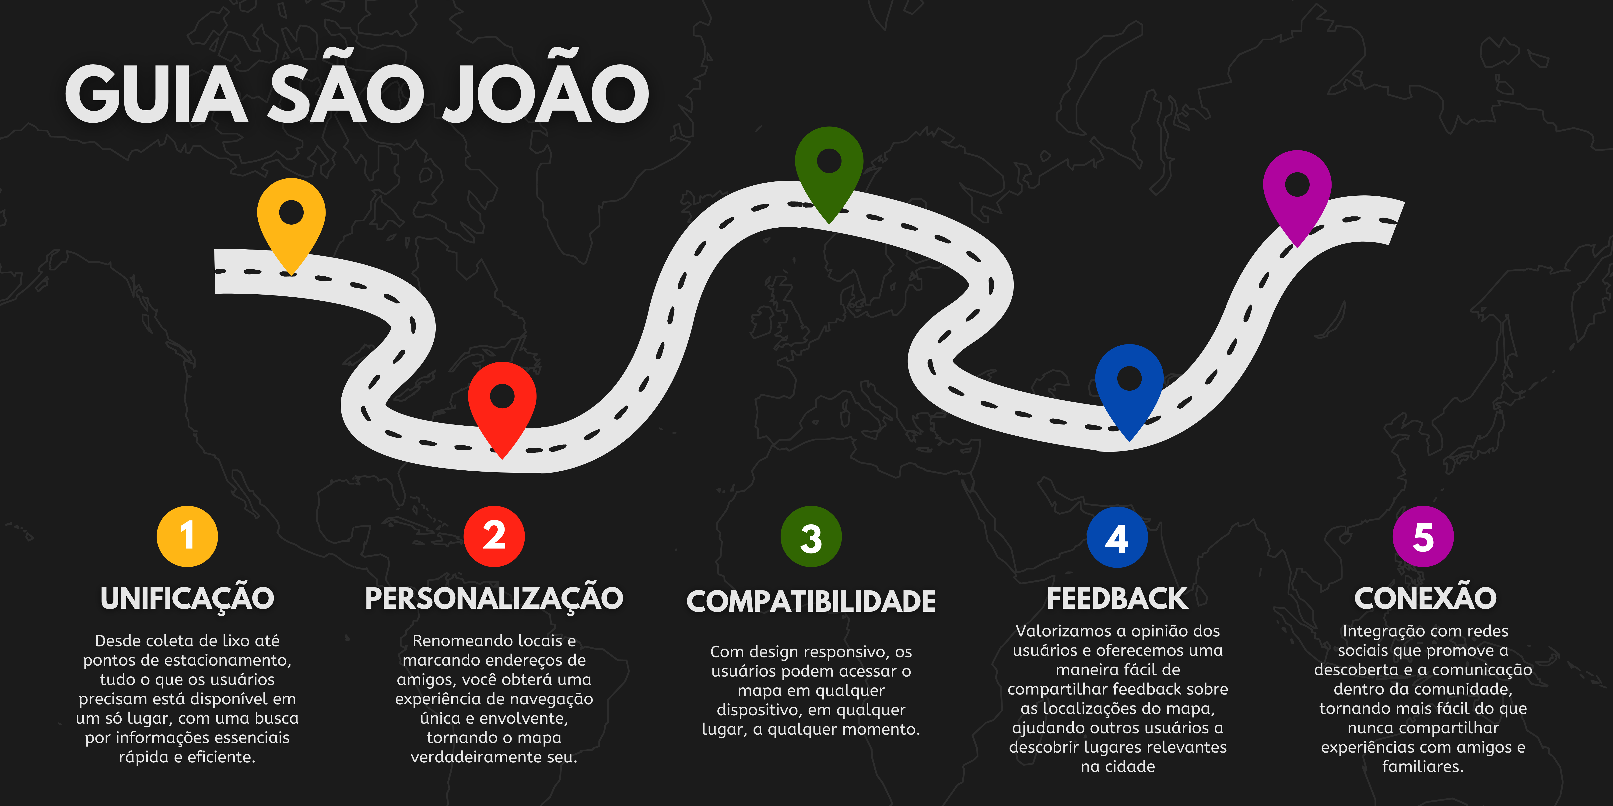
Figura 1 – Diagrama de Visão Geral

Suposições e Dependências
Utilização das linguagens HTML, CSS, JavaScript e PostgreSQL no desenvolvimento do sistema web, que também depende da disponibilidade e da integridade da API do Google Maps e deve ser compatível com diferentes dispositivos e navegadores, garantindo uma experiência de usuário consistente em desktops, tablets e smartphones.

Recursos do Produto

Benefícios ao Usuário | Recursos de Suporte
- Acesso rápido e fácil a uma ampla variedade de recursos comunitários essenciais;  - Planejamento dos deslocamentos com eficiência;  - Experiência confiável com informações precisas e atualizadas sobre os recursos comunitários;  - Personalização e organização das informações, nomeando endereços, classificando locais e inserindo endereços de contatos importantes, como familiares e amigos;  - Oportunidade de fornecimento de feedback sobre os locais e sobre a própria plataforma. | - Atualização e manutenção do site regularmente para garantir que ele funcione de forma eficiente e esteja sempre atualizado com as últimas tecnologias e informações;  - Fornecimento documentação detalhada e tutoriais para ajudar os usuários a aproveitarem ao máximo todas as funcionalidades do site;  - Recepção de feedback dos usuários e resposta das suas perguntas por meio de canais de comunicação.

